[Veeam, configuration host et serveur]

*[Ecrit par Henri PICHON]*

Ce document contient des informations ainsi qu’un exemple, qui vous permettront de réaliser votre propre configuration de service de backup. Vous pourrez alors remonter les différents statuts de vos planifications et avoir une visibilité en temps réel.

02/02/2018

Sommaire

* Veeam
  + Description
  + Configuration d’un job
  + Autres possibilités
* NSClient
  + Description
  + Plugins
  + Configuration du NSClient
  + Autres Possibilités
* Nagios
  + Description
  + Passive check
  + Active check
  + Configuration du poste à monitorer
  + Configuration d’une commande

Veeam : Description

Veeam est un groupe privé spécialisé dans les différentes technologies d’informations, de sauvegardes, de récupération de données ainsi que d’administration d’environnements.

Veeam propose un panel d’offre varié, pour tout type d’utilisateur. Cependant, pour se faire la main dessus, la version gratuite (Veeam one) et celle d’essai sont fournies.

Les exemples qui suivront seront réalisés à l’aide de la version d’essai de l’outil Veeam Backup & replication dans sa version 9.5

Veeam : Configuration d’un job

La création d’un job consiste à sauvegarder un élément à l’état dans lequel celui-ci était, juste avant le processus. Je me suis donc lancé sur la création d’un job file.

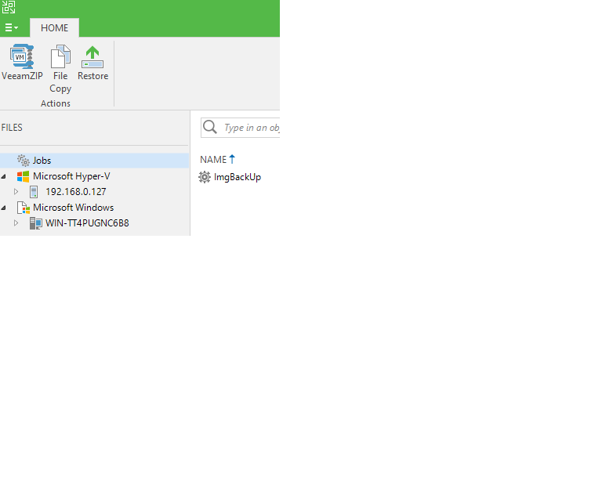

**La première étape est de le configurer. En effet, un job a besoin d’information pour fonctionner correctement. Celui-ci doit connaître l’emplacement ainsi que l’élément à sauvegarder.**

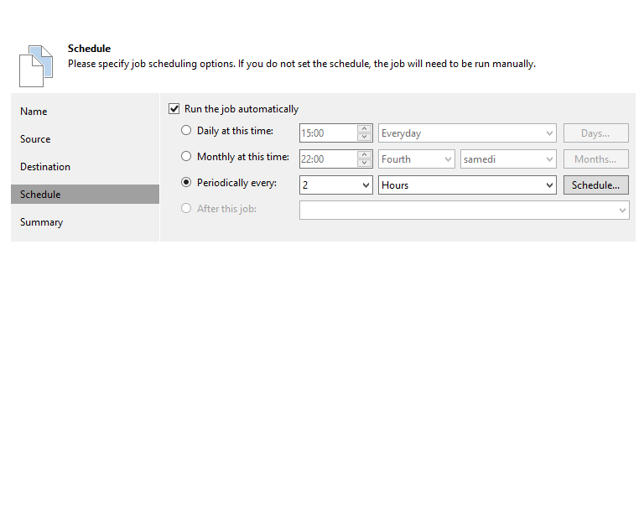

**Par la suite, la destination doit être renseigné, c’est la machine, le répertoire sur où cette sauvegarde sera stockée. Enfin vient le moment où l’on doit indiquer la fréquence d’exécution du job.**

**Veeam : Autre possibilité**

**L’outil gratuit Veeam ne propose pas de protocole d’information smtp dans sa version d’essai. Cependant dans sa version complète il est possible de réaliser des jobs renvoyant des alertes en fonction de l’état de fin du job.**

**NSClient++ : Description**

**NSClient++ est un agent développé initialement pour fonctionner en parallèle avec un serveur de monitoring tel que nagios. Cet outil est déployable sur la totalité des OS windows et Linux.**

**Il permet aux serveurs distants d’exécuter des requêtes sur le poste où l’agent est configuré et d’en récupérer des informations concernant les statuts des différents services en temps réel.**

**NSClient++ : Plugins**

**Notre but est de remonter les informations d’un service veeam vers un serveur de monitoring. Grâce à la communauté nagios, des scripts sont fournis afin de faciliter la mise en place de la supervision d’un service, c’est notamment le cas pour notre outil de sauvegarde.**

**&'C:\ProgramFiles\NSClient++\scripts\check_veeam_backups.ps1'**

**La commande si dessus exécute le script renseigné sous powershell. Ce test est important car on va vérifier le bon fonctionnement des remontées. A ce moment, l’agent est capable de récupérer les différents états de notre job présent sur Veeam, c’est-à-dire :**

**L’absence d’un job**

**UNKNOWN! No such a job: 'Odiwi'**

**Le lancement d’un job**

**OK - Job: 'ImgBackUp' is currently in progress**

**Le job achevé avec succès**

**OK! Backup process of job 'ImgBackUp' completed successfully**

**Le job achevé avec une erreur**

**CRITICAL! Errors were encountered during the backup process of the following job: 'ImgBackUp'**

**Et pour finir, le lancement d’un job qui n’aurait pas été lancé récemment**

**CRITICAL! Last run of job: 'ImgBackUp' more than days ago**

**Un dernier état est prit en compte cependant celui sera moins utilisé car nous garantissons un bon fonctionnement de l’outil.**

**NSClient++ : Configuration**

**Lors de l’installation de l’agent, certains éléments seront configurés, en fonction de ce qui a été cochés, renseignés. Cependant plusieurs modules seront nécessaires afin de réaliser certaines commandes check system, disk, log.**

**ref le lien** <http://docs.nsclient.org/0.4.3/reference/index.html>